Velikonoční dílna pro děti a rodiče-úterý 26.3.2024, od 15 do 17 hod.

Vážení rodiče, zveme vás na velikonoční dílnu v MŠ Mendíků pod vedením paní Baxové, která vede v ZŠ Mendíků kroužek floristiky.
Přijďte si společně s dětmi vyrobit Velikonoční dekoraci.

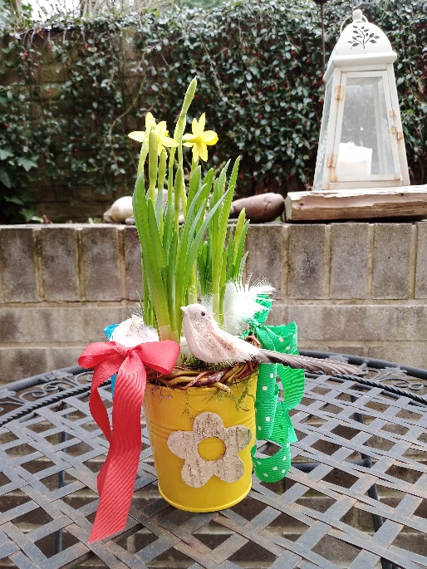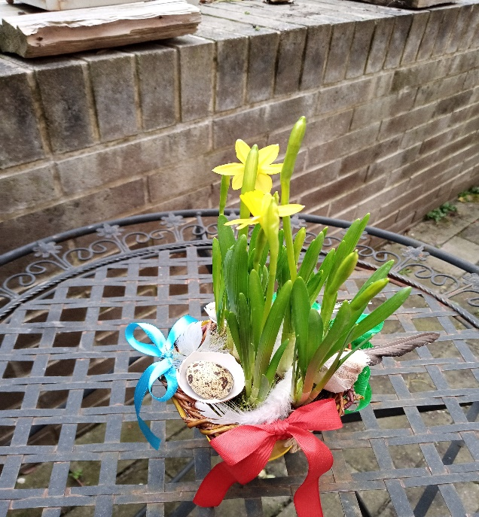
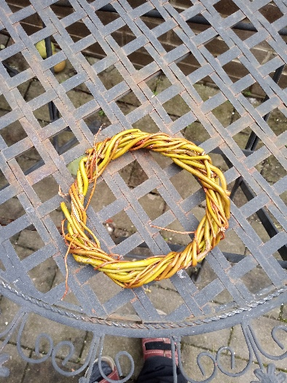
Cena: 180 Kč (v ceně je zahrnut veškerý materiál)

